附件4：资格审查地点路线图
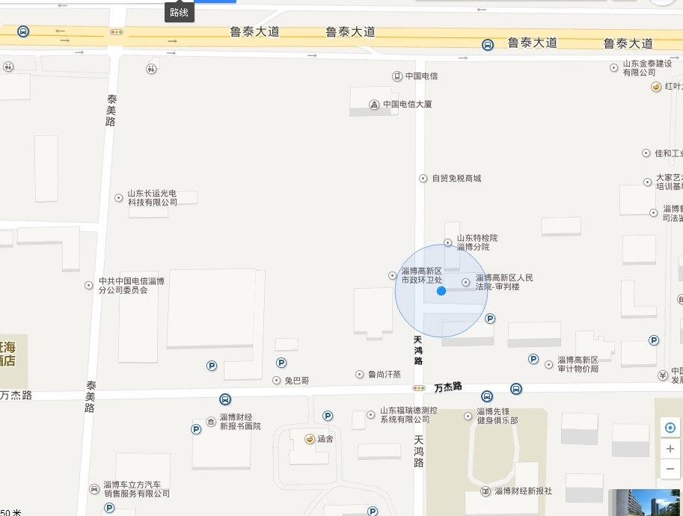

乘车路线：
1.乘坐K35路、K58路、K125路、251路、185路至山东电泵站下车，沿万杰路西行600米至天鸿路口，北行100米，路东侧即到地方事业局。
2.乘坐K126路至淄博日报印务中心站下车，西行至天鸿路口，北行100米，路东侧即到地方事业局

